Laporan Aktiviti MAC PI1MKGSELABAK 2017

ITEM  JENIS | INFORMATION  MAKLUMAT | NOTES  NOTA
Name of event  Nama acara / program | Bengkel Penggunaan Sistem Maklumat e-Desa Daerah Hilir Perak
Date & Time  Tarikh & Masa | 27 MAC 2017  10:00 PG – 3:00PTG
Location  Lokasi | Pusat Internet 1m Kgselabak Teluk Intan Perak
Purpose  Tujuan | Memberi pendedahan kepada ketua atau wakil jkkk tentang penggunaan Sistem edesa
Details of recipients  Butiran Penerima | -
Details of contribution  Butir-butir berkaitan dengan aktiviti | -
Benefits of the contribution  Kebaikan / kelebihan aktiviti | 1) Peserta mampu mengendalikan portal e desa dengan baik  2) Peserta mampu mengemaskini info semasa di e desa.
Name of VIP  Nama VIP | -
Name of guest VIP  Nama tetamu daripada VIP | -
Main execution  Pelaksanaan aktiviti utama | -
Supporting activities  Aktiviti Sokongan | -
Other participants  Peserta Lain | -
Photo caption  Keterangan gambar | 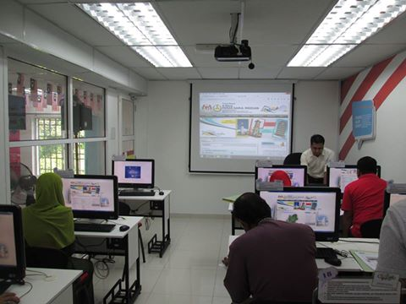  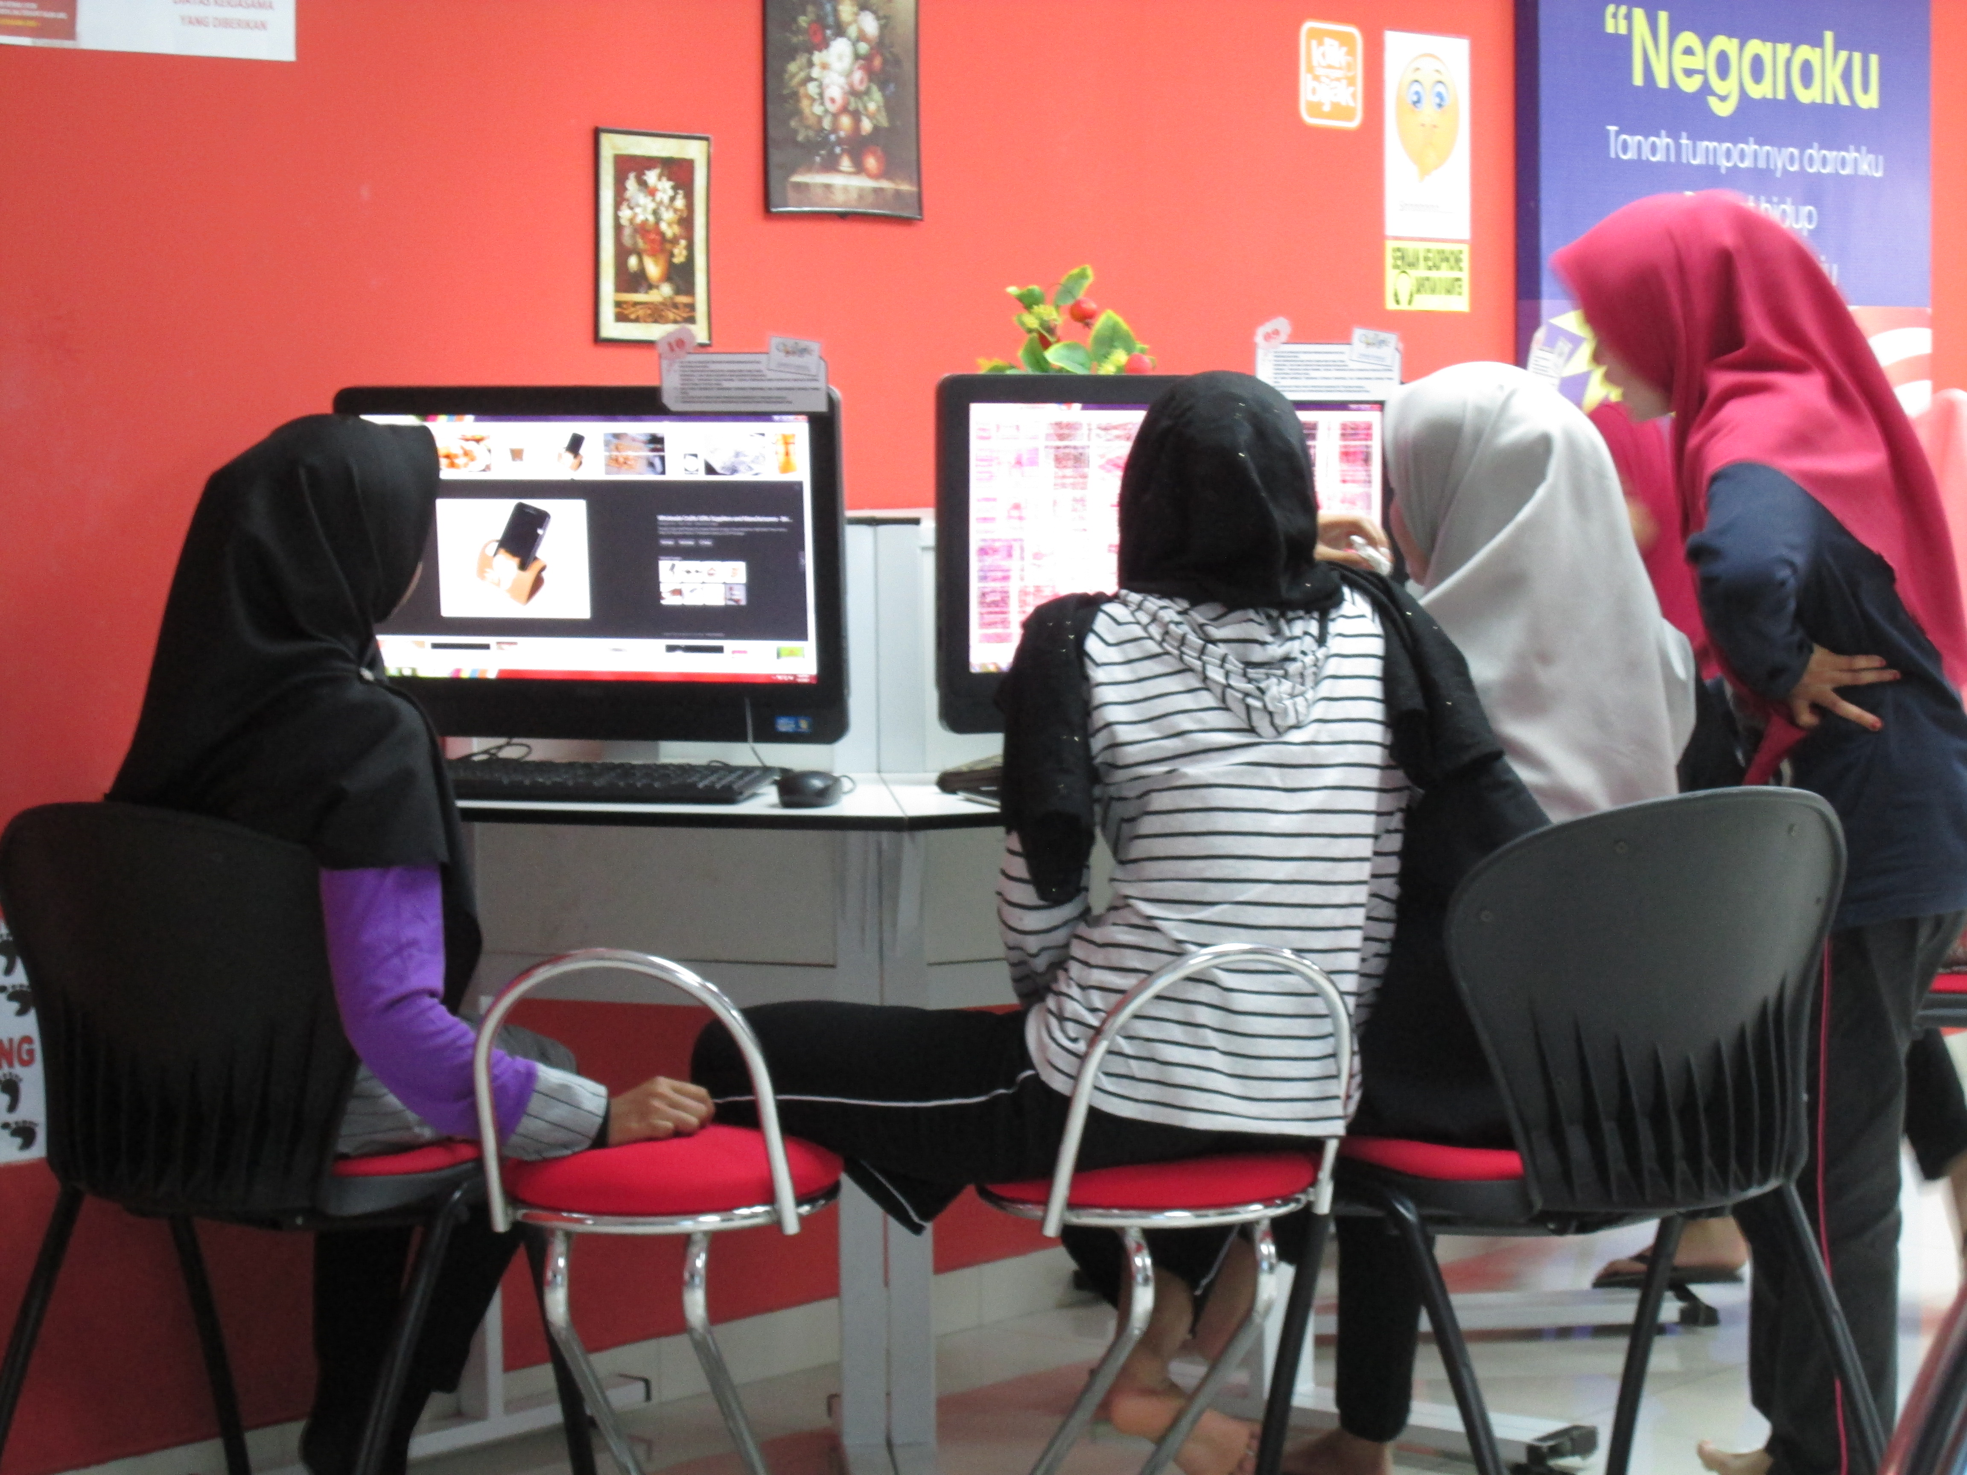  Peserta E desa yang mengikuti bengkel
Photo caption names
Keterangan gambar berserta nama
Translation
Terjemahan
Supporting documents
Dokumen Sokongan

